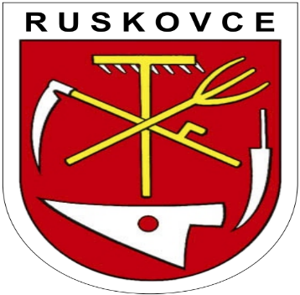

**Uznesenia**

**13. riadne zasadnutia Obecného zastupiteľstva v Ruskovciach**

**zo dňa 27.09.2024**

**Uznesenie č.53**

*Úprava rozpočtu č. 4/2024*

Za: ( 4 ) Proti: ( 0 ) Zdržali sa: ( 0 )

Obecné zastupiteľstvo schválilo jednohlasne

**-------------------------------------------------------------**

**Uznesenie č.54**

*Návrh na schválenie – Evidencia pozemkov vhodných na náhradnú výsadbu*

Za: ( 4 ) Proti: ( 0 ) Zdržali sa: ( 0 )

Obecné zastupiteľstvo schválilo jednohlasne

**-------------------------------------------------------------**

**Uznesenie č.55**

*Žiadosť o odpredaj pozemku p.č. 361/70*

Za: ( 4 ) Proti: ( 0 ) Zdržali sa: ( 0 )

Obecné zastupiteľstvo schválilo jednohlasne

*V Ruskovciach, 27.09.2024 Marián Adamec*

*Starosta obce*